传统节日乐翻天​
作者：张建妹 文章来源：本站原创 点击数：142 更新时间：2015-10-06 15:58:59
传统节日乐翻天
——记薛家中心小学六年级非传统课程日活动

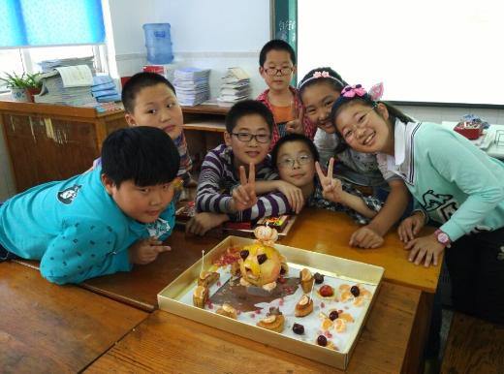
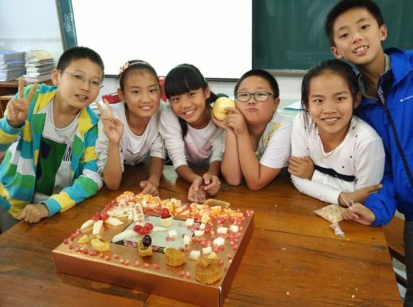
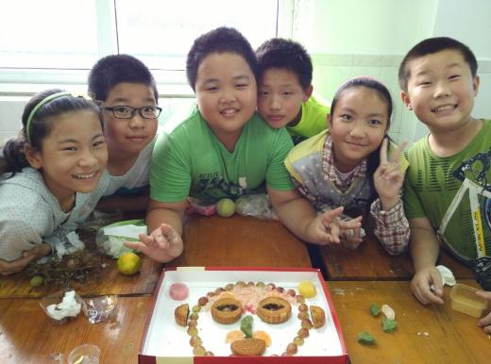
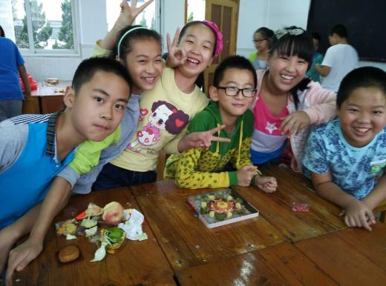
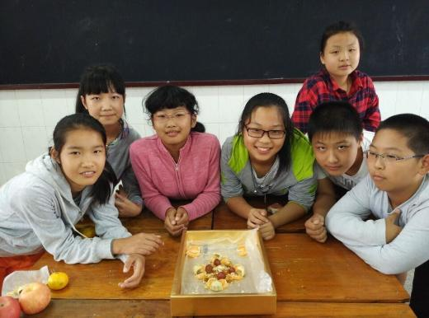
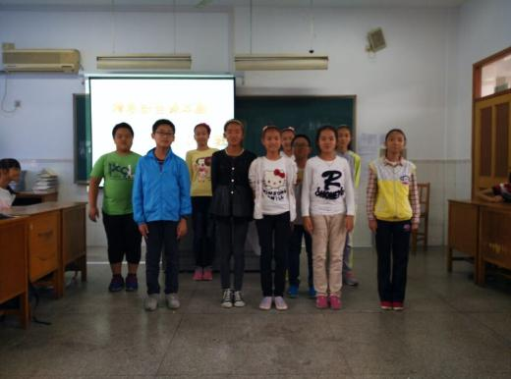
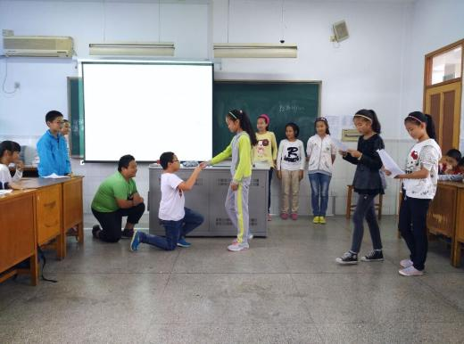
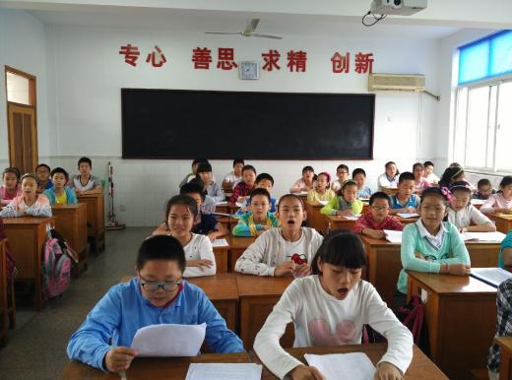

为欢度中华民族的传统节日——中秋节，激发同学们对民族精神和民族文化的热爱之情，丰富学生的校园文化生活，增强学生对诗歌文化的认识与理解，培养和提高学生的文化素养。 2015年9月29日，薛家小学六年级开展了非传统课程“我们的节日·中秋”活动，活动分说月、吟月、咏月、品月等几个篇章展开。
上午的活动在欢快的乐声中拉开帷幕。首先，孩子们将收集到的有关中秋节来历、传说和习俗的资料进行分享，多样的资料使大家丰富了对中秋节的认识，增加了对中华优秀文化传统的认同感、自豪感；接着，在老师的组织下，同学们内容选择耳熟能详的古今名篇名作为诵读题材，表达中秋节人们的思乡情怀，六（1）班的赛诗优胜者还获得了月饼作为奖励；最后，同学们在悠扬的音乐中进行诗配画的创作，一幅幅优美的画作，一首首灵动的诗作在孩子们的笔尖流泻。
下午的活动依然精彩。在观看完科普视频后，同学们畅所欲言，畅想未来，新奇的想法令老师也啧啧赞叹。而后，一天的活动进入了高潮，大家纷纷拿出事先准备的月饼、水果等美食进行创意美食拼盘的比赛。瞧，大家群策群力，制作出来的美食拼盘真是好看又好吃：大大的石榴当脑袋，红红的橘子皮当帽子，各色月饼点缀在周围，一个活脱脱的娃娃形象就展现在大家面前……各班还评选出了优胜小队进行了奖励。校园里回荡着孩子们欢乐的笑声。
一天的时光匆匆过去，孩子们还沉浸在欢乐的气氛中，他们热切地询问着下个非传统课程日何时到来。“非传统课程”，真是魅力非凡啊，它以丰富多彩的“活动”形式，结合各课程本身具备的特色，为孩子们架起了书本与生活之间的桥梁，培养了他们动手动脑、质疑探索、交流合作的能力，在玩中学，学中玩，以活动来实现课程全面育人的价值。

